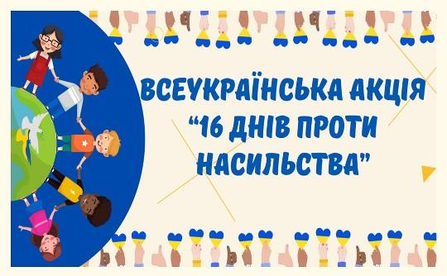
«16 днів проти насильства»
з 25 листопада по 10 грудня 2023 року
Мета акції – привернення уваги суспільства до проблем подолання насильства у сім’ї, жорстокого поводження з дітьми, протидії торгівлі людьми та захисту прав жінок.
Шістнадцятиденний період акції охоплює наступні важливі дати:
25 листопада – Міжнародний день боротьби з насильством щодо жінок;
1 грудня – Всесвітній день боротьби зі СНІДом;
2 грудня – Міжнародний день боротьби з рабством;
3 грудня – Міжнародний день людей з обмеженими фізичними можливостями;
5 грудня – Міжнародний день волонтера;
6 грудня – Вшанування пам’яті студенток, розстріляних у Монреалі;
9 грудня – Міжнародний день боротьби з корупцією;
10 грудня – Міжнародний день прав людини.

ПЛАН ЗАХОДІВ
№ | Назва заходу | Дата | Координатор | Місце та час проведення
 | Оформлення інформаційної дошки тижня. Плакат з основною інформацією щодо акції. | 27.11 | Практичний психолог, соціальний педагог | Всі учасники освітнього процесу
 | Оновлення інформації на сайті школи щодо акції «16 днів проти насильства»
 | Конкурс соціальних роликів «Насильству – СТОП»
 | Інформаційний урок (кросворд) «Діємо проти насильства: важливо знати кожному» | 28.11 | Практичний психолог, соціальний педагог | Учні 10 класу
 |  | 29.11 |  | Учні 11 класу
 | Поширення буклетів для педагогів  - «Алгоритм дій у разі виявлення або загрози вчинення домашнього насилля щодо дитини»  - «Що варто знати про насильство» | 30.11 | Практичний психолог, соціальний педагог | Педагогічний колектив закладу
 | Урок - діалог «СНІД та ВІЛ: усе що потрібно знати» | 01.11  02.11 | Практичний психолог, соціальний педагог | Учні 9-11 класів
 | Міжнародний день боротьби з рабством (02.12)  Урок-практикум «Ми вільні люди вільної країни»  https://www.youtube.com/watch?v=1RAtdHZQ9j0 |  |  | Учні 7-го класу
 | Перегляд та обговорення мультфільмів, створених МБО "Служба порятунку дітей  - https://youtu.be/EkVYNgJKA0k?si=-EpvaJO3BUS6cLBV  - https://youtu.be/ps67DbvjRcw?si=t1FfapZJlVyhKlLD  - "https://youtu.be/ubi1nsG7lnE  - https://youtu.be/5mK59Fy3Lv0?si=IYGSAO2gBrgbVKXR  - https://youtu.be/fIGY2bXdXhQ?si=hRS8-5NpLb-TBMul | 4.12. | Практичний психолог, соціальний педагог | Учні 1-4 класів
 | Спільний міні-проєкт «Армія добра» | 5.12. | Практичний психолог, соціальний педагог | Учні 5-6 класів
 | Вшанування пам’яті студенток, розстріляних у Монреалі. Доповнення інформаційної дошки тижня плакатом. | 6.12. | Практичний психолог, соціальний педагог | Всі учасники освітнього процесу
 | Лекція «Невидимі рани» | 7.12. | Практичний психолог, соціальний педагог | Учні 9-11 класів
 | Інтерактивне заняття «Мої права – моє майбутнє» | 8.12. | Практичний психолог, соціальний педагог | Учні 8-го класу
 | Підведення підсумків акції, визначення переможців конкурсу, фотозвіт на сайті школи

